МИНИСТЕРСТВО ОБРАЗОВАНИЯ РЕСПУБЛИКИ БЕЛАРУСЬ

УЧРЕЖДЕНИЕ ОБРАЗОВАНИЯ

«БРЕСТСКИЙ ГОСУДАРСТВЕННЫЙ ТЕХНИЧЕСКИЙ УНИВЕРСИТЕТ»

ФАКУЛЬТЕТ ЭЛЕКТРОННО-ИНФОРМАЦИОННЫХ СИСТЕМ

Кафедра интеллектуальных информационных технологий

Отчет по лабораторной работе №1

Специальность ПО-5

Выполнила

А. А. Нерода,

студентка группы ПО-5

Проверил

А. А. Крощенко,

ст. преп. кафедры ИИТ,

Брест 2022

**Вариант 10**

Цель работы: приобрести навыки написания простого оконного многопоточного приложения с использованием

Java API.

**Задание:** Разработать оконное приложение с использованиемJava API,использующее одинвспомогательный поток, вычисляющий заданную сумму и выполняющий вывод результата вычисления (как конечный, так и промежуточные) в любой визуальный компонент. Все исходные данные вводятся в соответствующие визуальные компоненты. В программе должны быть предусмотрены функции приостановки, возобновления и полной остановки выполнения потока с выводом соответствующего сообщения. В случае быстрого выполнения потока и, как следствие, невозможности демонстрации функций приостановки, продумать искусственное «торможение» потока для достижения заданных целей. Обработать исключения.

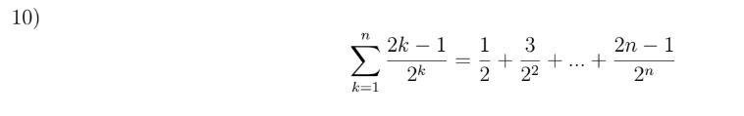

Код программы:

package com.company;  
  
import java.util.Scanner;  
  
class Tred extends Thread{  
  
 Scanner in = new Scanner(System.*in*);  
  
 Tred(String name){  
 super(name);  
 }  
  
 @Override  
 public void run(){  
 System.*out*.println("Поток " + Thread.*currentThread*().getName() + " стартовал..." + '\n');  
 System.*out*.print("Введите число: ");  
 int N = in.nextInt();  
 int i = 1;  
 double sum = 0;  
 while(i != N){  
 sum += ((2 * i - 1) / (Math.*pow*(2, i)));  
 System.*out*.println("sum = " + sum);  
 try{  
 System.*out*.println("stop on 1s");  
 Thread.*sleep*(1000);  
 }  
 catch(InterruptedException e){  
 System.*out*.println("Поток " + Thread.*currentThread*().getName() + " был прерван");  
 }  
 i++;  
 }  
 System.*out*.println("Итоговая сумма равна = " + sum + '\n');  
 System.*out*.println("Поток " + Thread.*currentThread*().getName() + " завершил работу...");  
 }  
}  
  
public class Main {  
  
 public static void main(String[] args) {  
 System.*out*.println("Поток Main стартовал...");  
 Tred t = new Tred("Treddy");  
 t.start(); // Treddy  
 try{  
 t.join();  
 }  
 catch(InterruptedException e){  
 System.*out*.println("Поток " + t.getName() + " был прерван");  
 }  
 System.*out*.println("Поток Main завершил работу...");  
 System.*out*.println();  
 }  
}

Результат работы программы:

